1. 查询课时为64或48的课程名称和学时；

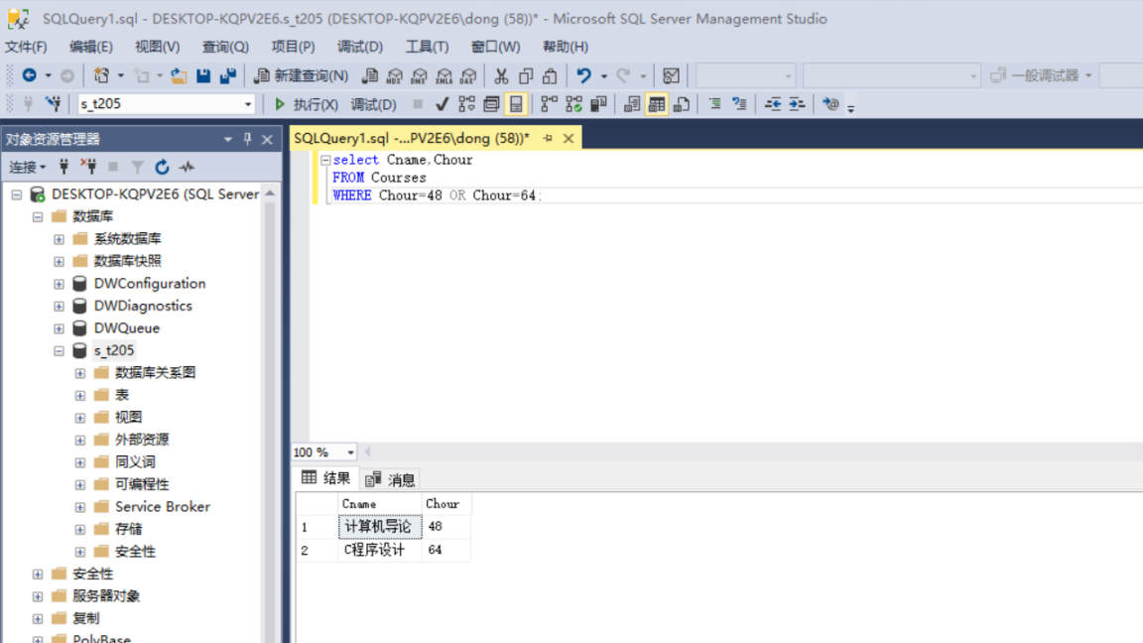

1. 查询没有参加考试的学生学号。

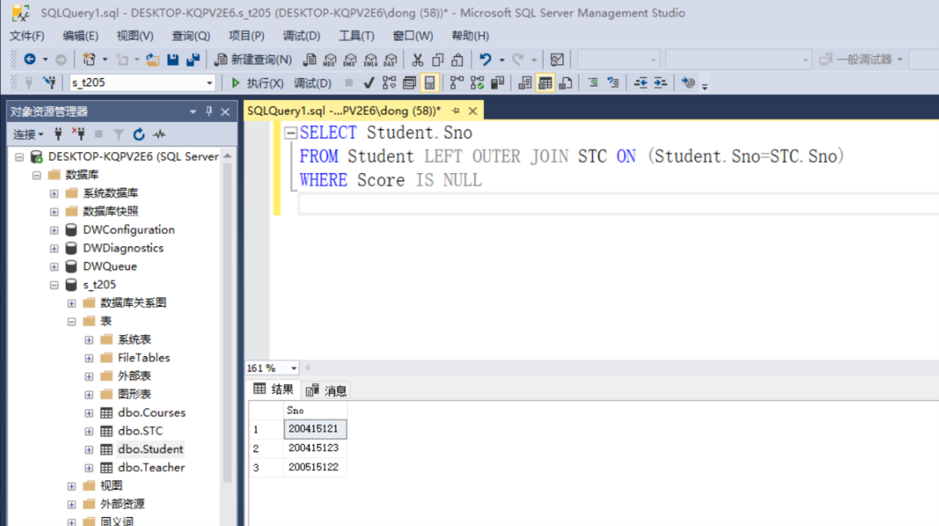

1. 向students中插入学号为“200616121”且姓名为你自己本人姓名的记录，其他属性自己设定并输入。（此题必做）

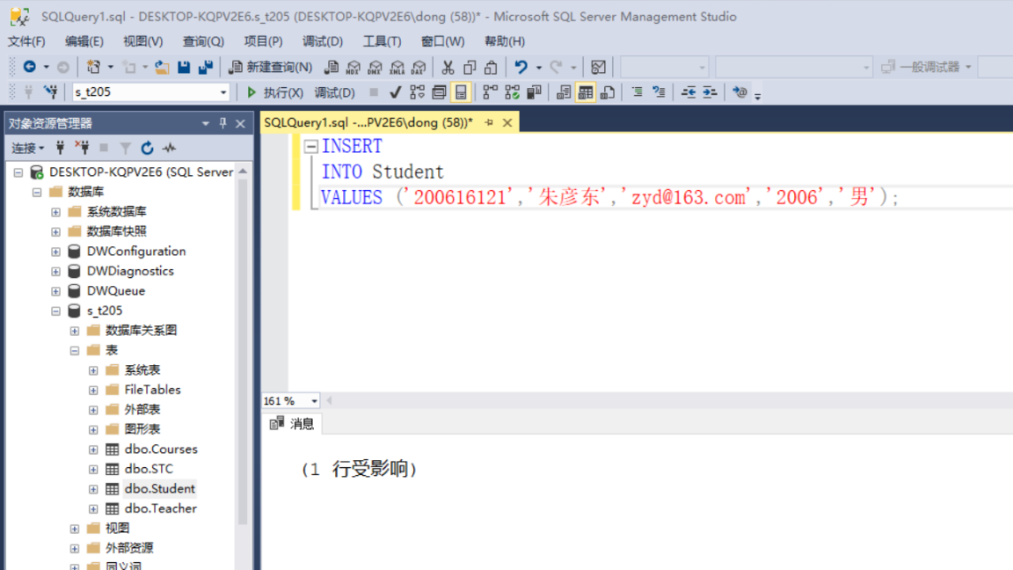

1. 向STC表中插入（200616121，B001,101，65）和（200616121，B003,103，67）两条选课记录。

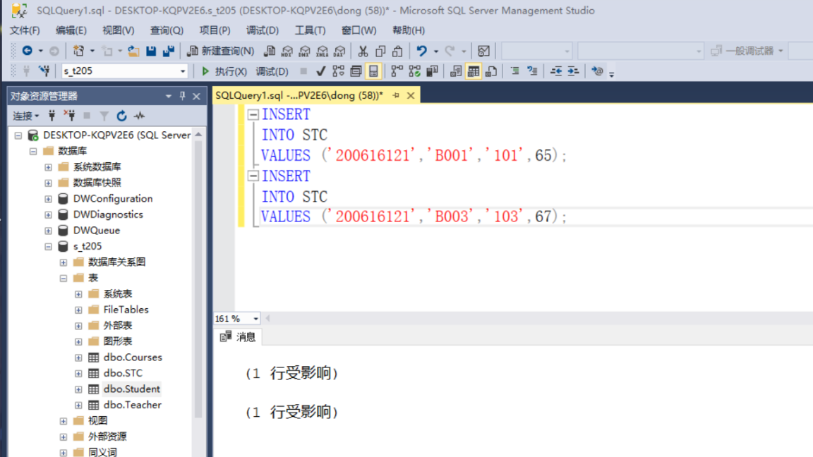

1. 新建表STC_B001，表结构与STC相同（包括sno,tno,cno,score），向该表中插入选修了B001号课程的选课记录。

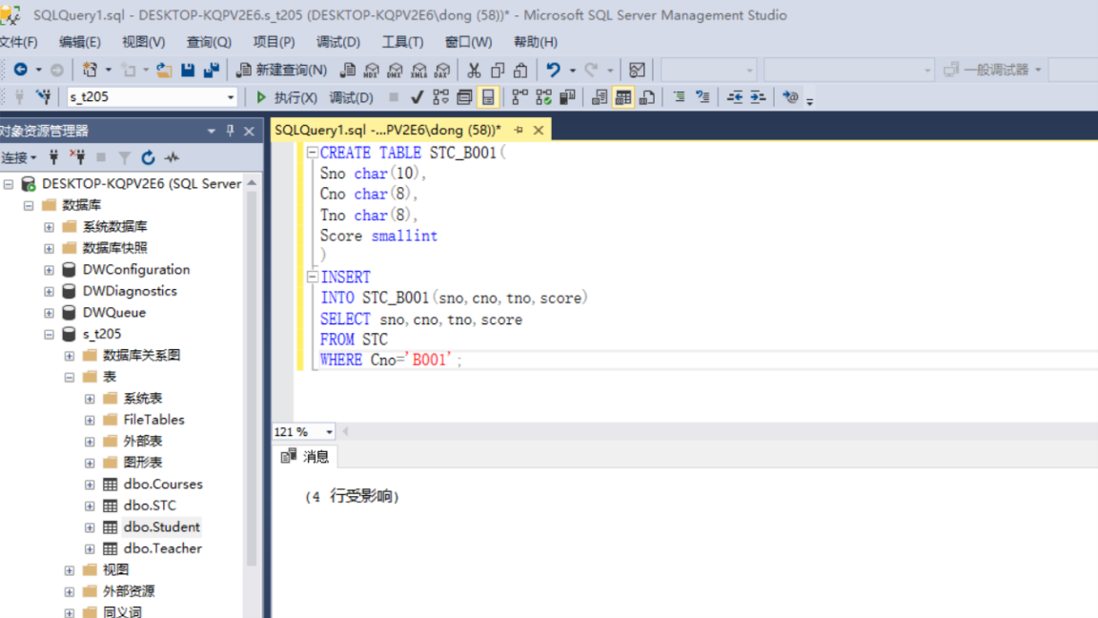

1. 将所有工资小于2500元的教师普涨200元。

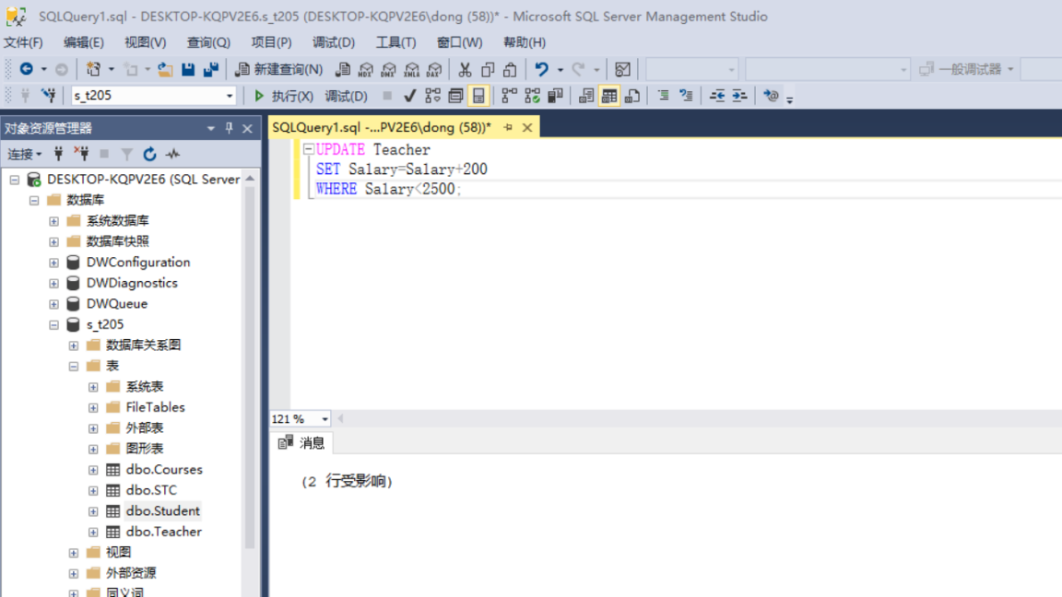

1. 将所有女生的选课成绩置空。

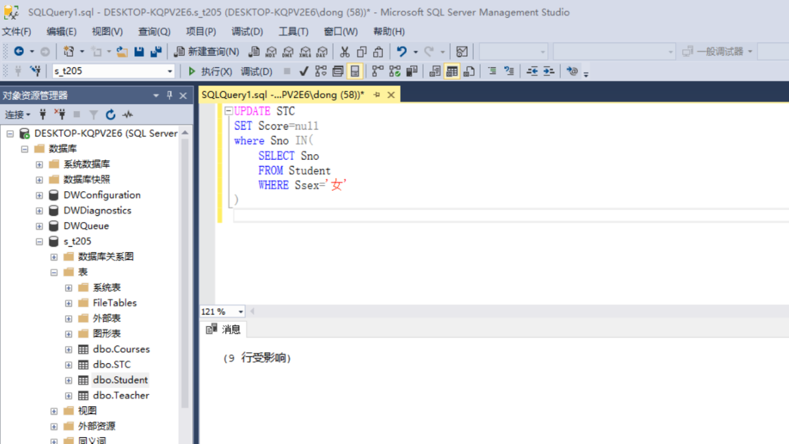

1. 删除没有被学生选修的课程信息。

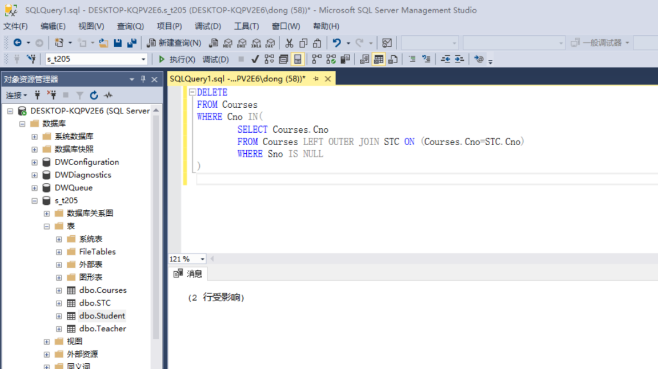

1. 定义视图v1：给出选课成绩合格的学生学号，所选课程号和该课程的成绩。

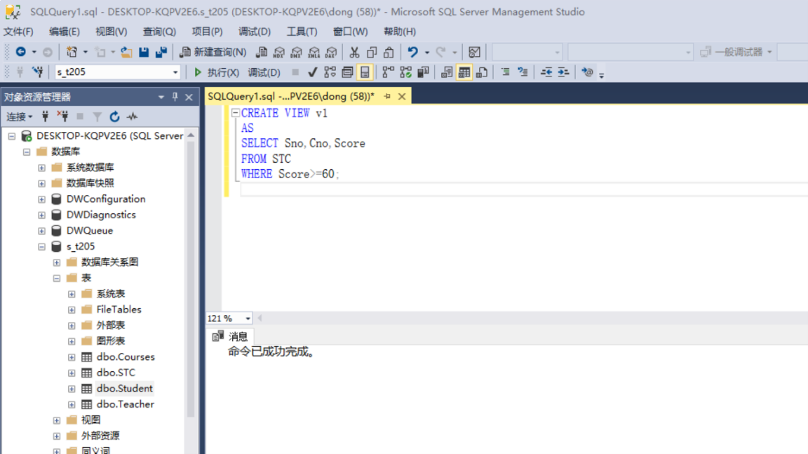

1. 定义视图v2：给出学生学号、所选课程数目和每人的各科平均成绩。

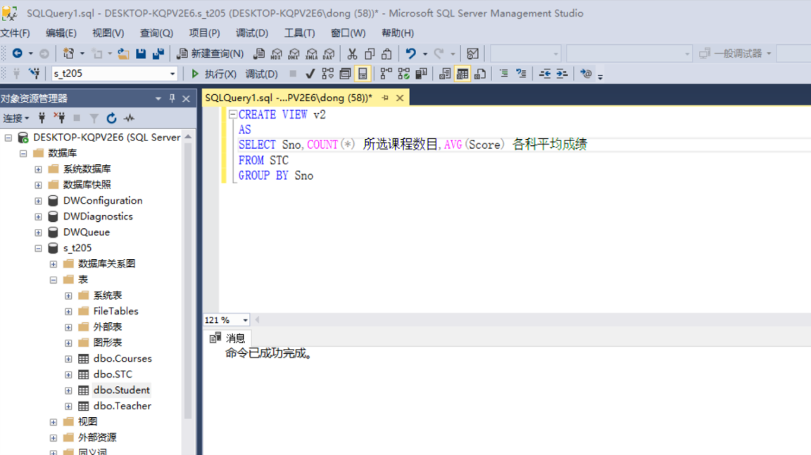

1. 定义视图v3：给出学生学号、姓名、课程名及成绩，必要时进行视图列的改名。

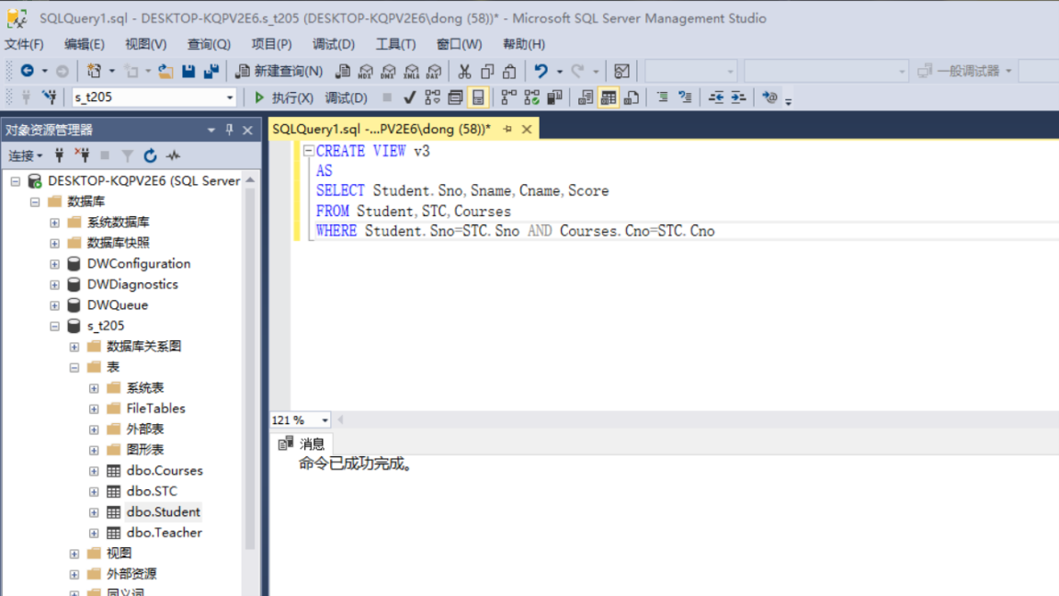

1. 利用视图查询v1：查询所有选修 “C程序设计”课程及格的学生姓名。

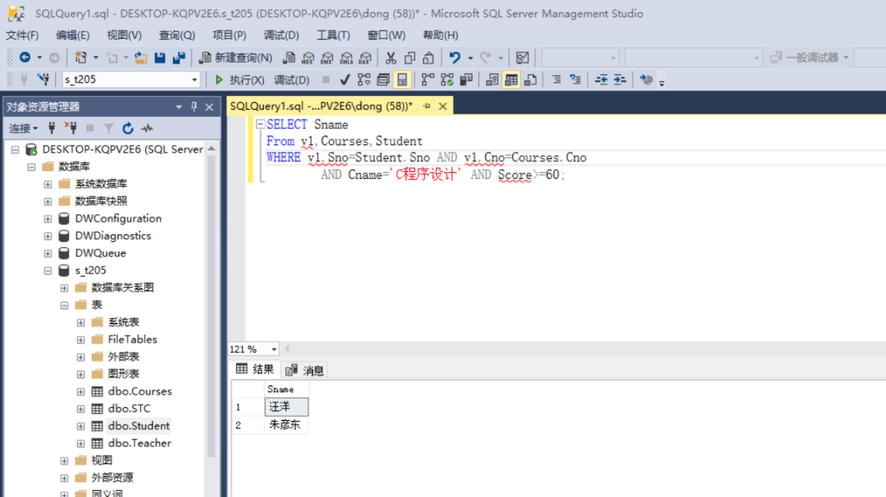

10. 定义视图v4，条件与第1题创建视图v1相同，只是增加“WITH CHECK OPTION”子句，然后执行：

（提示：执行前后分别查看操作的视图和相应基本表中的记录）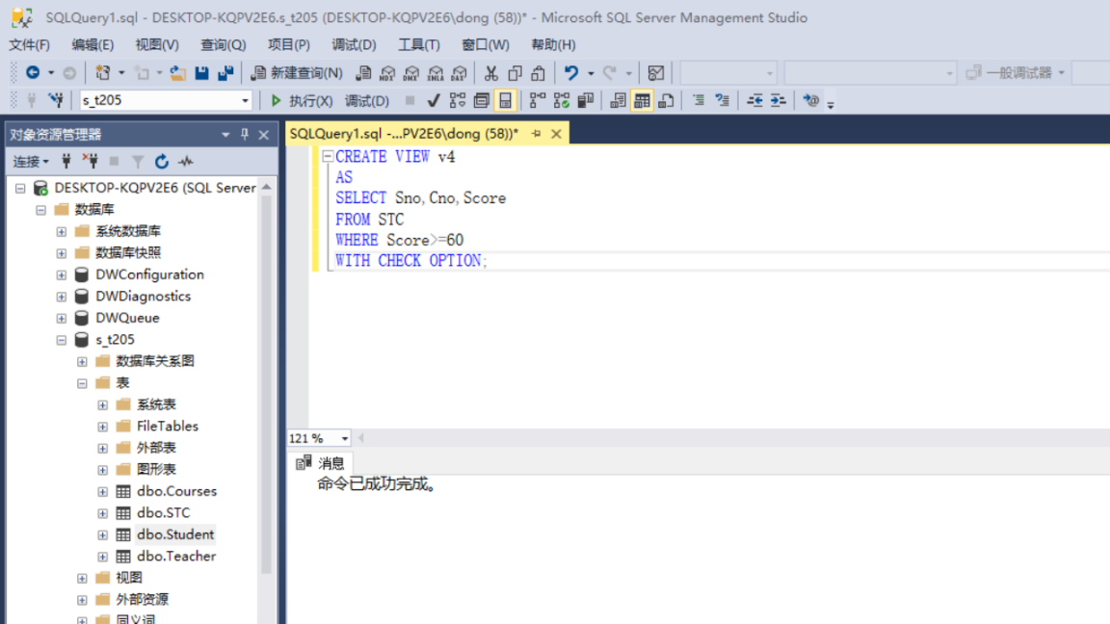

11.利用派生表查询并显示每位学生的学号、姓名和平均成绩。

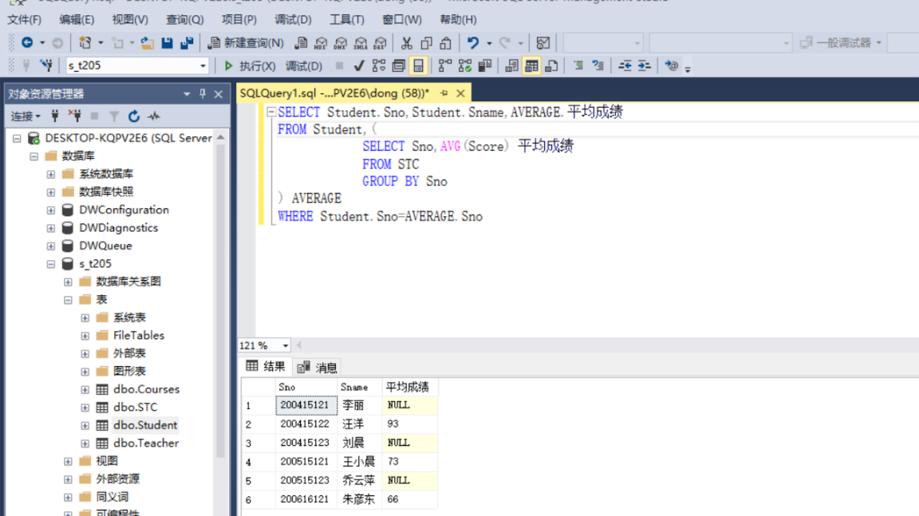

*12.定义视图v5，包括每个学生的学号、姓名和已经修得的总学分。

提示：每16个学时为一个学分，即每门课程的学分=学时/16

